AGRUPAMENTO DE ESCOLAS DE AVEIRO
EB _________________
Ano letivo 2013/2014
FICHA DE AVALIAÇÃ DIAGNÓSTICA DE ESTUDO DO MEIO 1º ciclo/ 1º ano
Nome do(a) aluno(a): _________________________________________________________ Turma ____
Professor(a)______________________________ Avaliação:_________________________________

- Pinta as atitudes corretas:
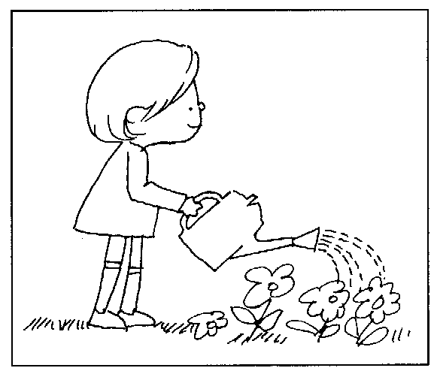 | 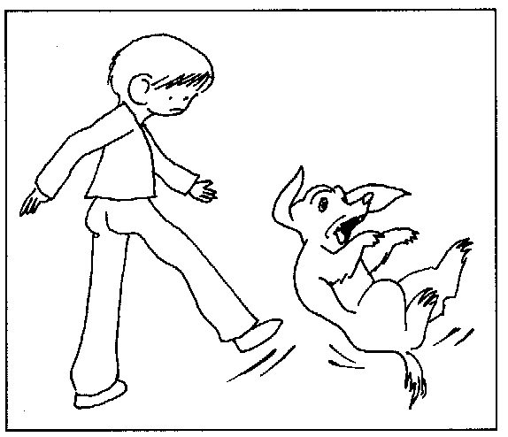
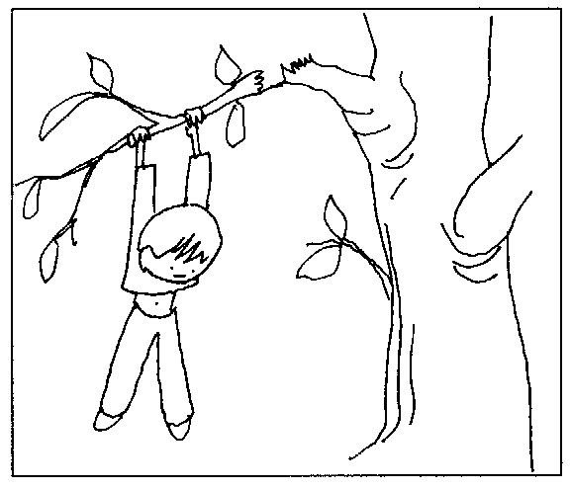 | 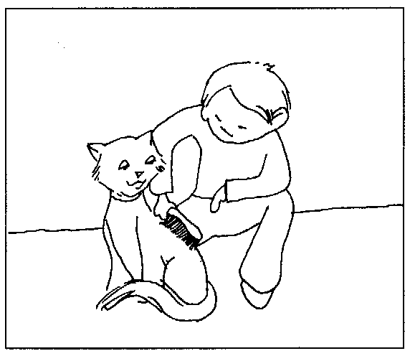

Pinta a criança do teu sexo.
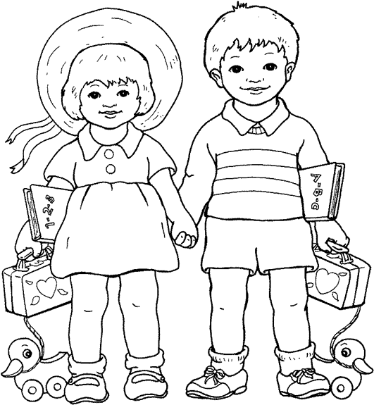

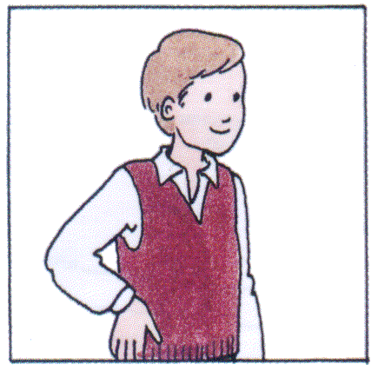
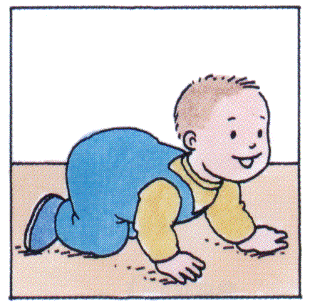
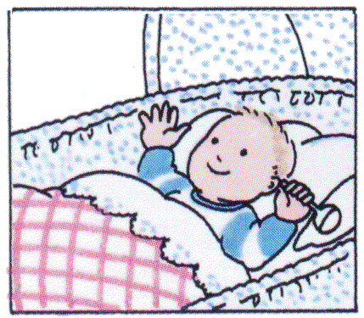
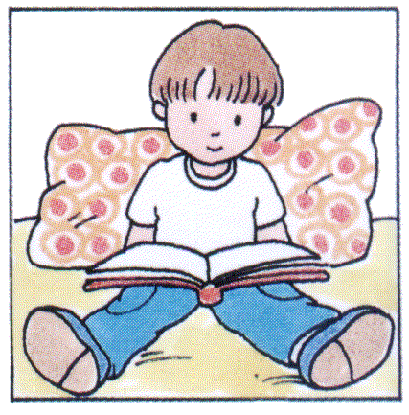
- Ordena as imagens, sequência temporal, usando tracinhos.

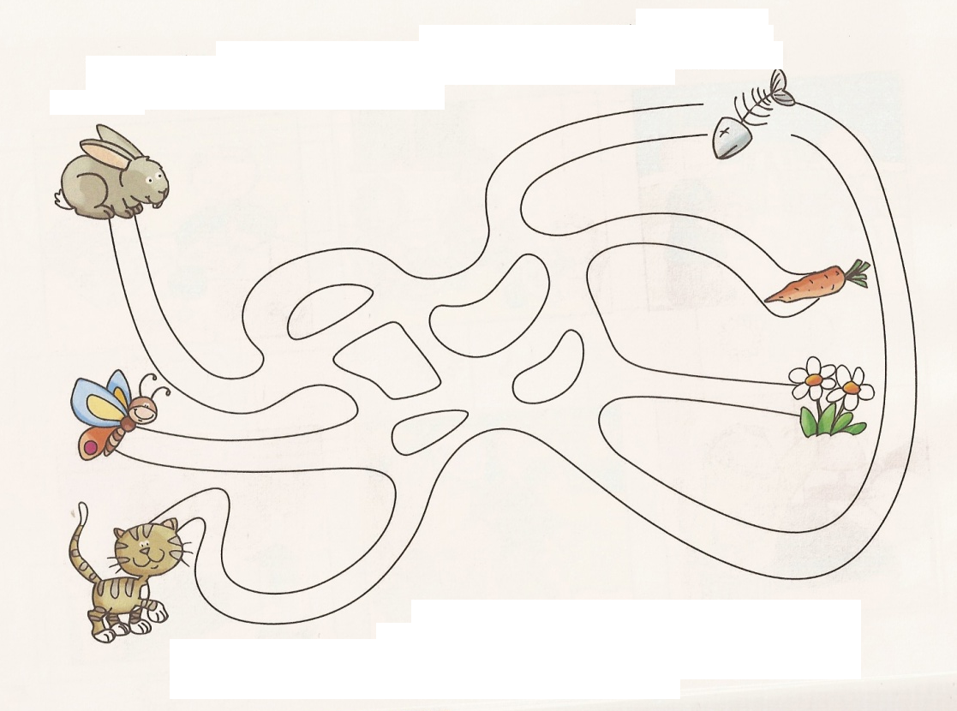
- Traça o caminho para cada animal chegar ao seu alimento.

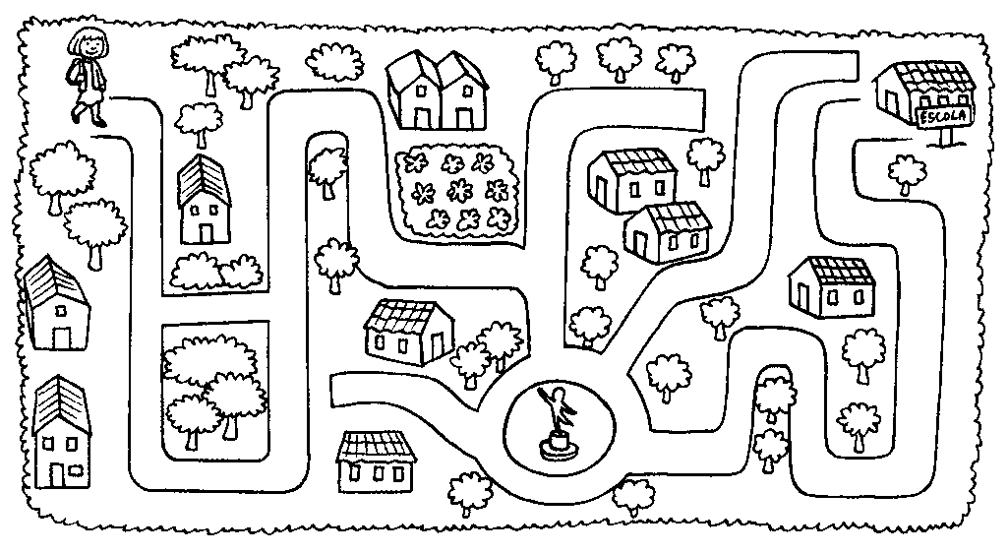
- Leva a menina até à escola. Pinta o caminho.

